Trabajo Práctico N°1

Nombre: García Sad Tomás Agustín
Legajo: 14077
Facultad de Ingeniería de la Universidad Nacional de Cuyo
Carrera: Ingeniería Mecatrónica
Asignatura: Automatismos Industriales
Fecha: 20/04/2026

  - Ejercicio 1A

Para la resolución del ejercicio 1 del trabajo práctico N°1 parte A se realizó la instalación completa del programa TwidoSuite para la realización de programas para configuración y control de dispositivos del tipo PLC.
Posteriormente se realizó un código para comenzar a entender y comprobar el funcionamiento y metodología de programación en lenguaje Ladder.
Para esto, se programo una instancia de lógica XOR mediante conexiones y contactos NA y NC, y otra instancia utilizando el operador XOR. Finalmente se compararon ambas instancias.
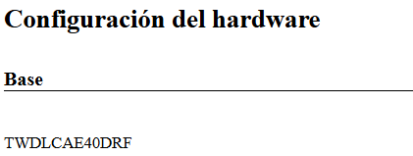
Programa listas y diagramas
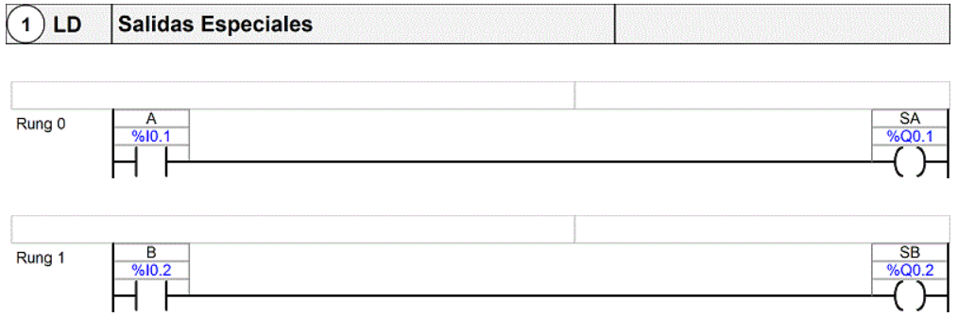
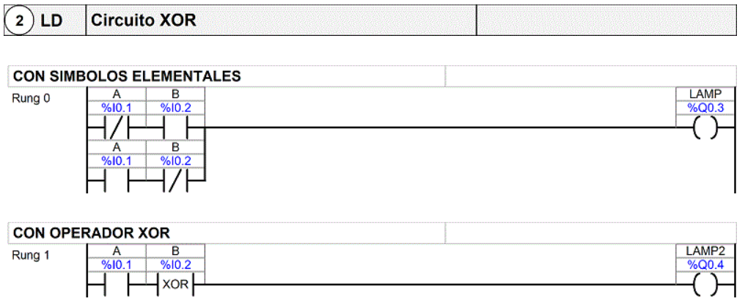
Símbolos
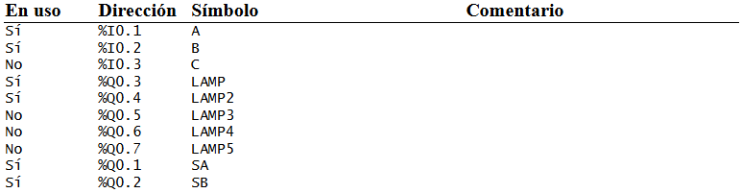
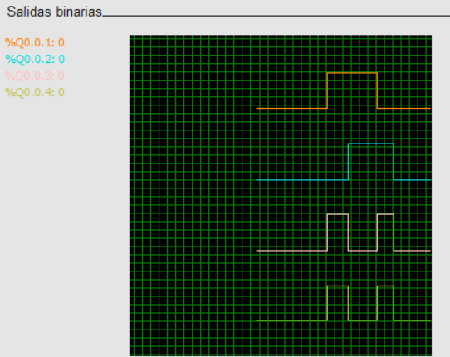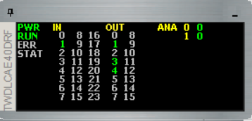
Como se puede observar en la imagen, la lógica XOR funciona correctamente variando los valores de las entradas %I0.1 e %I0.2 las cuales se pueden observar mediante las salidas %Q0.1 y %Q0.2 respectivamente. Las salidas %Q0.3 y %Q0.4 corresponden al resultado de ambas lógicas XOR, la armada mediante contactos NA y NC, y la armada mediante el contacto XOR.
Finalmente, se anexa el código en formato IL obtenido mediante la exportación del documento
SECTION 1
(*SECTTITLE:Salidas Especiales*)
(*SECTCOMMENT:*)
LD %I0.0.1
ST %Q0.0.1
LD %I0.0.2
ST %Q0.0.2
SECTION 1
(*SECTTITLE:Circuito XOR*)
(*SECTCOMMENT:*)
(* CON SIMBOLOS ELEMENTALES *)
LDN %I0.0.1
AND %I0.0.2
OR( %I0.0.1
ANDN %I0.0.2
)
ST %Q0.0.3
(* CON OPERADOR XOR *)
LD %I0.0.1
XOR %I0.0.2
ST %Q0.0.4

  - Ejercicio 1B
La consigna de este ejercicio es:
Observe con atención la representación/implementación del primer escalón y luego programe el siguiente circuito
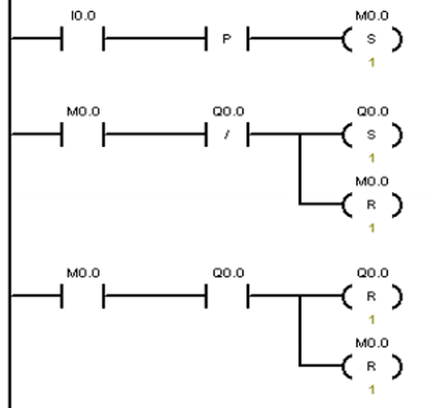
Simule el comportamiento, teniendo en cuenta que la entrada responde a un pulsador sin retención.
Obtenga el diagrama de tiempo, analice y describa el comportamiento del mismo.
Para la realización de este ejercicio se realizó una copia del código mostrado en la imagen haciendo uso de una configuración de hardware en base al PLC TWDLCAE40DRF (El mismo utilizado en el ejercicio anterior).
Programa listas y diagramas
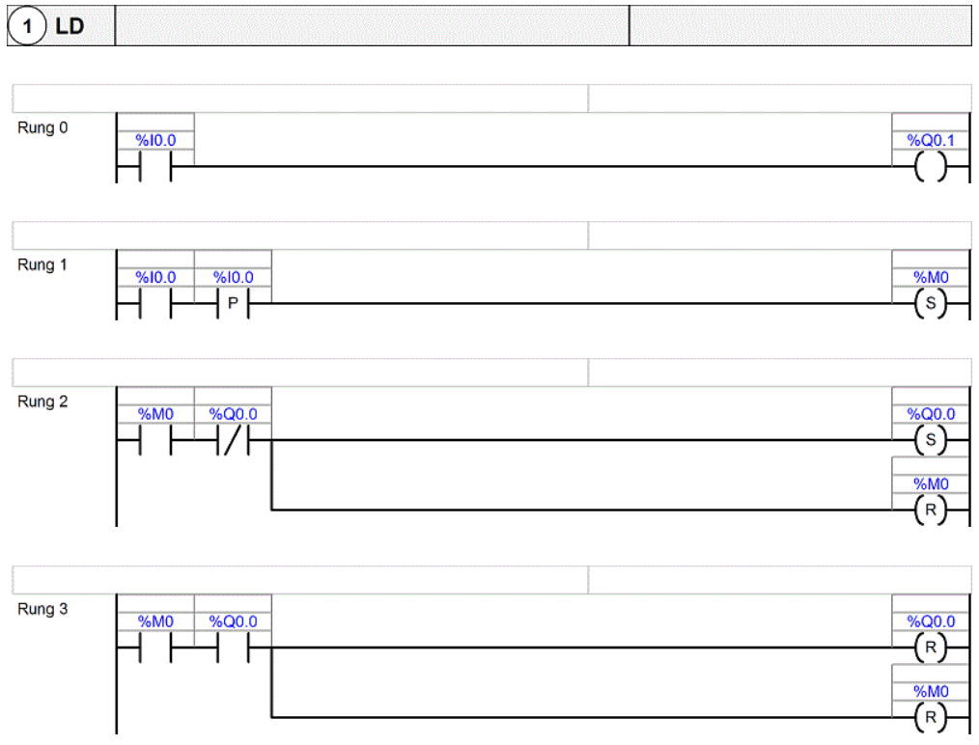
Como se puede observar en la imagen, el programa funciona mediante flancos. Al recibir un flanco de subida del valor de la entrada en %I0.0 (la cual puede observarse mediante la salida %Q0.1), se modifica el valor de la salida %Q0.0. Al cambiar de 1 a 0 el valor de la entrada no hay ningún cambio en la salida %Q0.0.
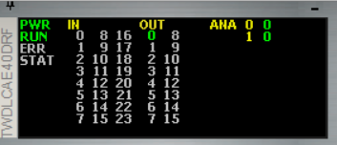
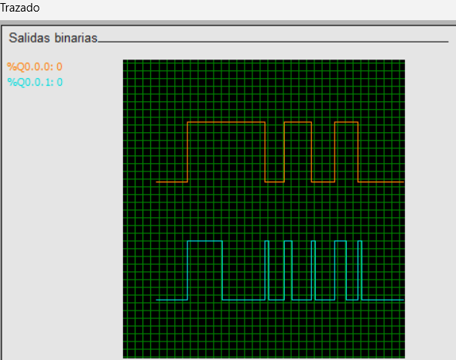
Se anexa el código en formato IL obtenido mediante la exportación del documento:
SECTION 1
(*SECTTITLE:*)
(*SECTCOMMENT:*)
LD %I0.0.0
ST %Q0.0.1
LD %I0.0.0
ANDR %I0.0.0
S %M0
LD %M0
ANDN %Q0.0.0
S %Q0.0.0
R %M0
LD %M0
AND %Q0.0.0
R %Q0.0.0
R %M0

  - Ejercicio 2
La consigna del ejercicio número 2 indica:
Implemente en lógica de contactos el siguiente circuito expresado mediante símbolos de compuertas lógicas.
Determine (e informe) cada combinación que enciende alguna de las lámparas
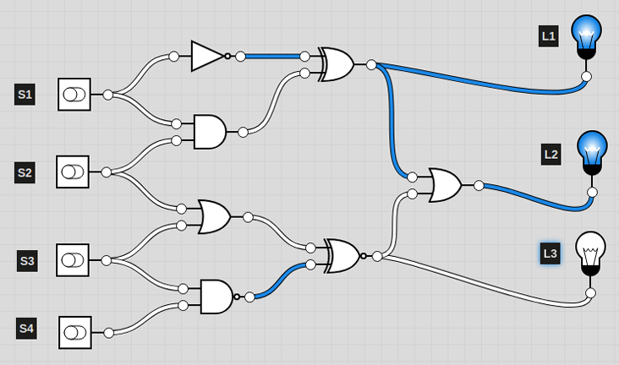
Para la resolución del ejercicio mencionado se realizo el programa y se comparó con todos los valores posibles mediante una tabla de verdad. Debido a que ese análisis es muy extenso para el informe, se mostrarán diversas combinaciones representadas en la ventana de E/S
Configuración del hardware
TWDLCAE40DRF
Programa listas y diagramas
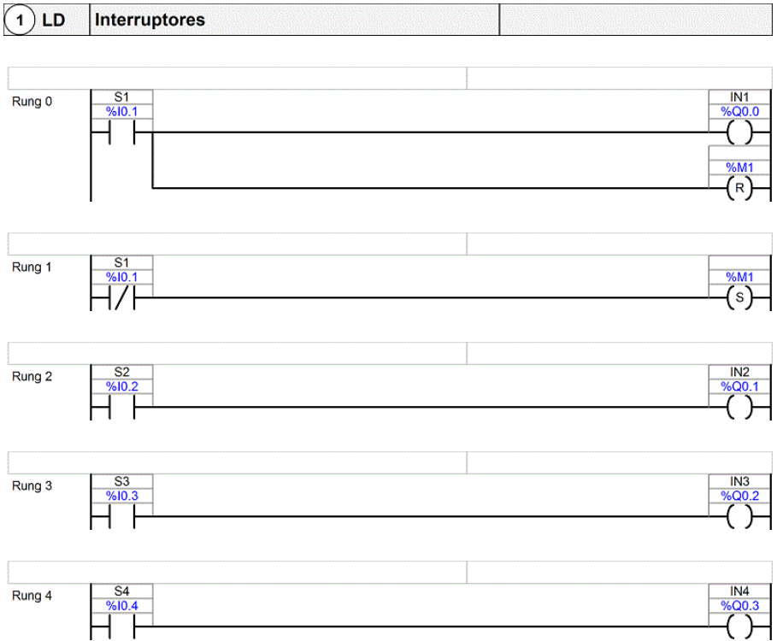
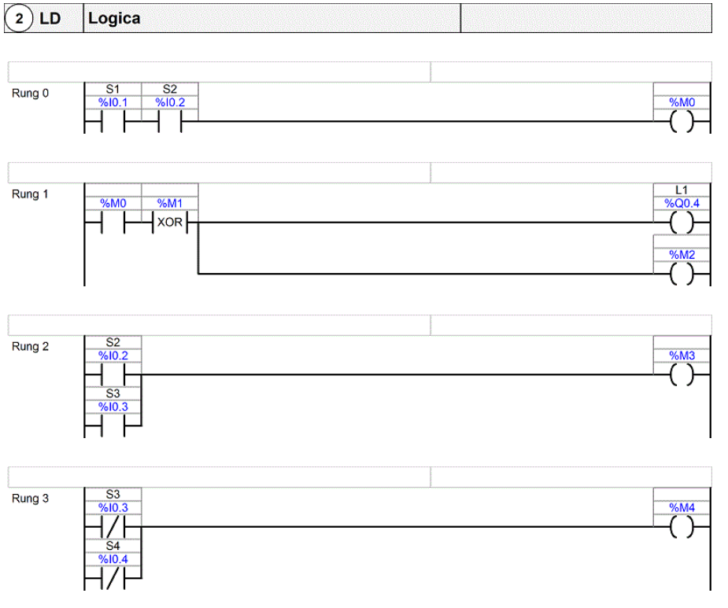
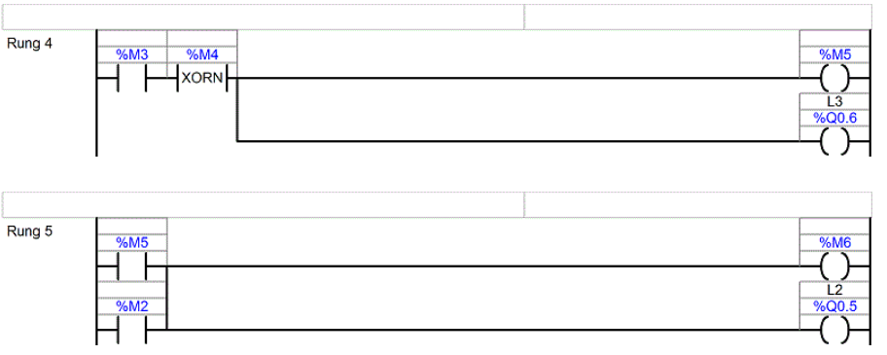
Para una mejor comprensión de los resultados hay que tener en cuenta los valores de E/S para cada uno de las definiciones de la imagen.
Símbolos
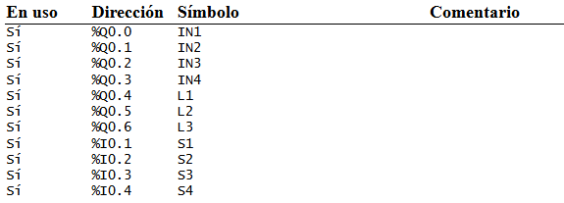
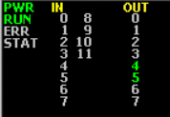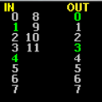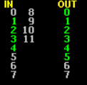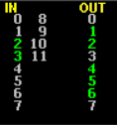
Se anexa el código en formato IL obtenido mediante la exportación del documento:
SECTION 1
(*SECTTITLE:Interruptores*)
(*SECTCOMMENT:*)
LD %I0.0.1
ST %Q0.0.0
R %M1
LDN %I0.0.1
S %M1
LD %I0.0.2
ST %Q0.0.1
LD %I0.0.3
ST %Q0.0.2
LD %I0.0.4
ST %Q0.0.3
SECTION 1
(*SECTTITLE:Logica*)
(*SECTCOMMENT:*)
LD %I0.0.1
AND %I0.0.2
ST %M0
LD %M0
XOR %M1
ST %Q0.0.4
ST %M2
LD %I0.0.2
OR %I0.0.3
ST %M3
LDN %I0.0.3
ORN %I0.0.4
ST %M4
LD %M3
XORN %M4
ST %M5
ST %Q0.0.6
LD %M5
OR %M2
ST %M6
ST %Q0.0.5

  - Ejercicio 3
Este ejercicio solicita varias cosas en diferentes segmentos, por lo que se simplifica el análisis si se lo interpreta sección a sección. Pero para comenzar con el análisis se comenzará describiendo todo el ejercicio
Segmento A:
Encender la lámpara LAMP1 cuando se mantengan pulsados INT1 o INT2 pero no cuando lo estén ambos.
Encender la lámpara LAMP2, cuando se encuentren pulsados los interruptores INT1 e INT2 mientras INT3 permanece sin accionar.

Segmento B
Encender las lámparas LAMP3 y LAMP4 cuando los interruptores INT1, INT2 e INT3 permanezcan sin accionar e INT4 se encuentre accionado, o bien cuando INT5 e INT6 se encuentren pulsados pero no INT4.

Segmento C
Para los interruptores INT1 e INT2 considerar que se activan o desactivan marcas asociadas, en función de la activación o no del interruptor correspondiente.
De manera exclusiva se enciende una lámpara LAMP0 cuando se activan INT1 o INT2

Configuración del hardware
TWDLMDA20DUK
Símbolos
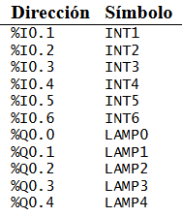
Comenzando por el análisis de la sección A, el requerimiento solicita Encender la lámpara LAMP1 cuando se mantengan pulsados INT1 o INT2 pero no cuando lo estén ambos y encender la lámpara LAMP2, cuando se encuentren pulsados los interruptores INT1 e INT2 mientras INT3 permanece sin accionar.
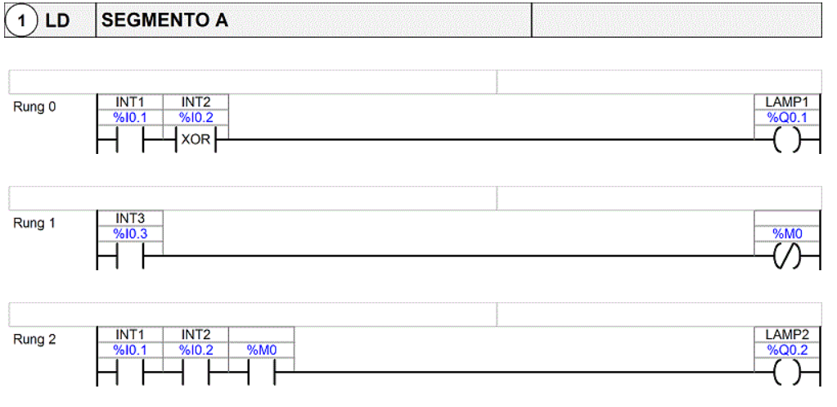
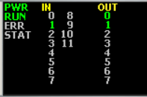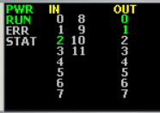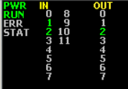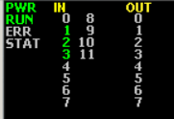
Como se puede observar en las imágenes, si INT1 o INT2 se pulsan encienden LAMP1, pero si ambos estan pulsados al mismo tiempo ésta se apaga. Asi mismo, al presionar INT1 e INT2 se enciende LAMP2, pero si se presiona INT3 ésta se apaga.
Siguiendo por el análisis del segmento B, éste solicita encender las lámparas LAMP3 y LAMP4 cuando los interruptores INT1, INT2 e INT3 permanezcan sin accionar e INT4 se encuentre accionado, o bien cuando INT5 e INT6 se encuentren pulsados pero no INT4.
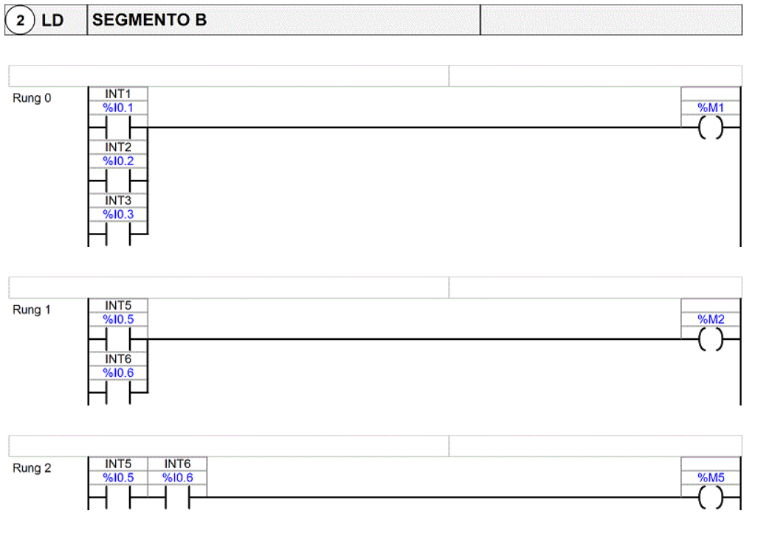
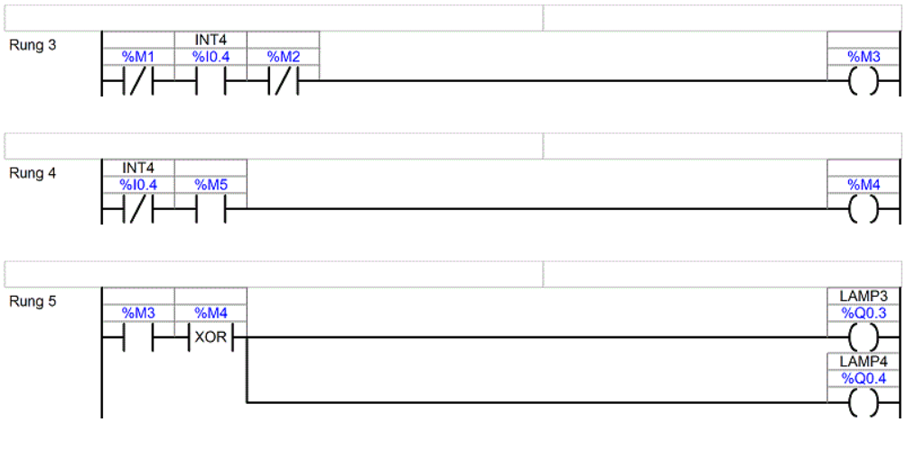

Este caso se consideró como una or exclusiva, haciendo que LAMP3 y LAMP4 se enciendan cuando esta pulsado INT4 pero no INT3, INT2 o INT1. Por otra parte, si se presiona INT5 e INT6 se enciende, pero si en este mismo caso también se presiona INT4 las salidas vuelven a apagarse.
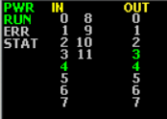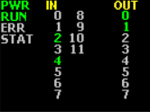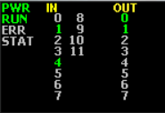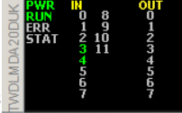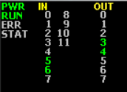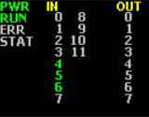

Por último, se analiza la sección 3, la cual solicita para los interruptores INT1 e INT2 considerar que se activan o desactivan marcas asociadas, en función de la activación o no del interruptor correspondiente. de manera exclusiva se enciende una lámpara LAMP0 cuando se activan INT1 o INT2.
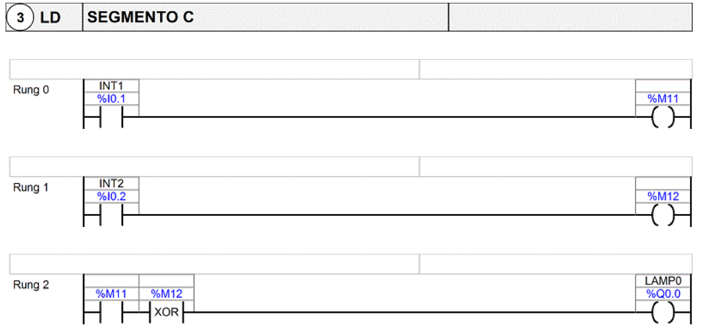
Los resultados en este caso se pueden ver de la misma imagen que la sección A. El cambio que hay entre ambas secciones es como se realiza el manejo de la información. En este caso se utilizan espacios de memoria para los valores de las diferentes variables.


Se anexa el código en formato IL obtenido mediante la exportación del documento:

SECTION 1
(*SECTTITLE:SEGMENTO A*)
(*SECTCOMMENT:*)
LD %I0.0.1
XOR %I0.0.2
ST %Q0.0.1
LD %I0.0.3
STN %M0
LD %I0.0.1
AND %I0.0.2
AND %M0
ST %Q0.0.2
SECTION 1
(*SECTTITLE:SEGMENTO B*)
(*SECTCOMMENT:*)
LD %I0.0.1
OR %I0.0.2
OR %I0.0.3
ST %M1
LD %I0.0.5
OR %I0.0.6
ST %M2
LD %I0.0.5
AND %I0.0.6
ST %M5
LDN %M1
AND %I0.0.4
ANDN %M2
ST %M3
LDN %I0.0.4
AND %M5
ST %M4
LD %M3
XOR %M4
ST %Q0.0.3
ST %Q0.0.4
SECTION 1
(*SECTTITLE:SEGMENTO C*)
(*SECTCOMMENT:*)
LD %I0.0.1
ST %M11
LD %I0.0.2
ST %M12
LD %M11
XOR %M12
ST %Q0.0.0

  - Ejercicio 4
El ejercicio 4 indica que se debe implementar un único programa de PLC, capaz de controlar el arranque/parada de un motor, con la opción de arrancar con giro a la derecha o con giro a la izquierda. El mando conectado a las entradas del PLC consta de un pulsador de marcha para cada sentido y un pulsador de parada normal. Ambos, sin retención. Tener en cuenta que no debe invertir el giro si el motor está en marcha. En la programación, usar enclavamiento mediante memorias auxiliares.
Configuración del hardware
TWDLMDA20DUK
Programa listas y diagramas
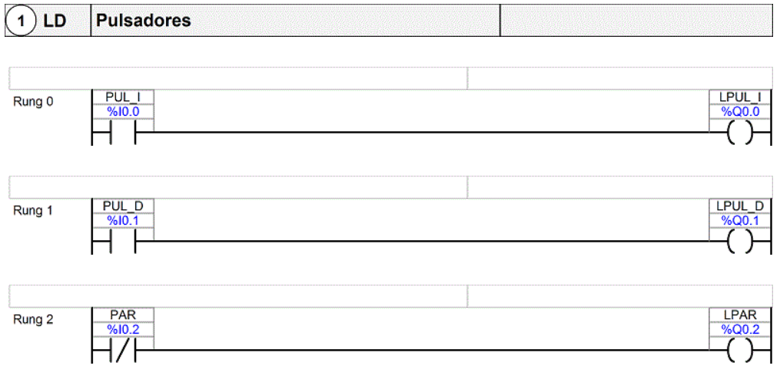
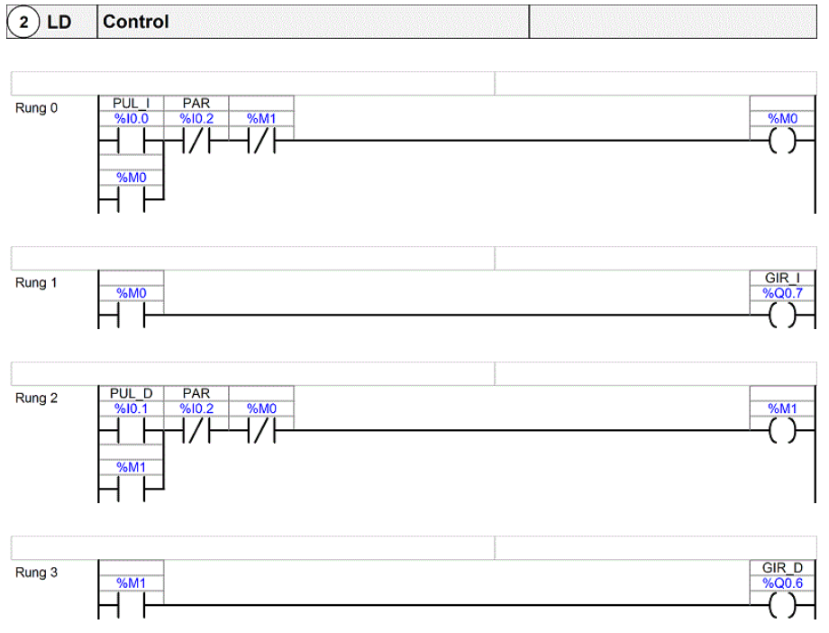
Símbolos
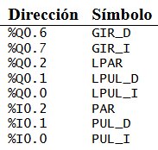
Como se puede ver en la siguiente imagen, si se presiona el pulsador para el giro derecha, el cual esta dentificado con la salida %Q0.1 aunque se deje de presionar (sin retención) el motor sigue girando en esa direccion gracias a la realimentación con el espacio de memoria correspondiente. Mientras el motor esta girando, aunque se presione el pulsador para girar en la direccion conrtraria no tiene efecto. Para modificar el sentido de giro se tiene que presionar el pulsador de parada NC para cambiar el valor del respectivo espacio de memoria y cortar la realimentación
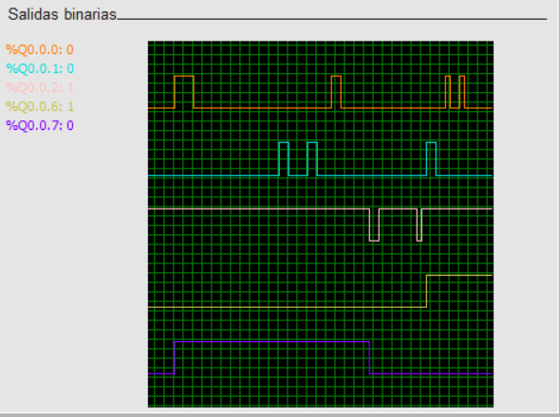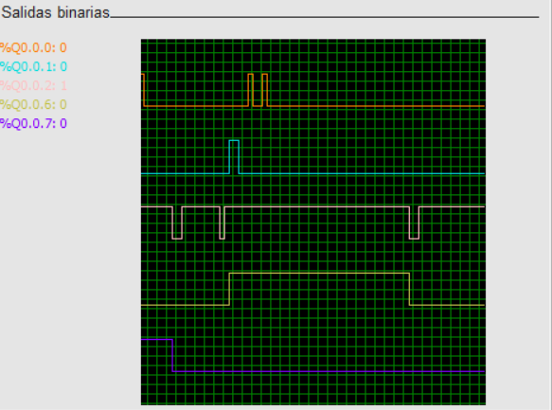
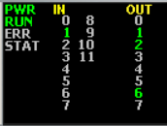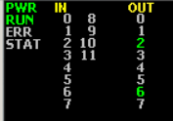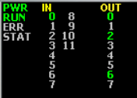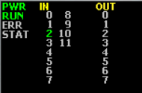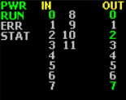
Se anexa el código en formato IL obtenido mediante la exportación del documento:
SECTION 1
(*SECTTITLE:Pulsadores*)
(*SECTCOMMENT:*)
LD %I0.0.0
ST %Q0.0.0
LD %I0.0.1
ST %Q0.0.1
LDN %I0.0.2
ST %Q0.0.2
SECTION 1
(*SECTTITLE:Control*)
(*SECTCOMMENT:*)
LD %I0.0.0
OR %M0
ANDN %I0.0.2
ANDN %M1
ST %M0
LD %M0
ST %Q0.0.7
LD %I0.0.1
OR %M1
ANDN %I0.0.2
ANDN %M0
ST %M1
LD %M1
ST %Q0.0.6

  - Ejercicio 5
Este ejercicio solicita implementar un programa para un autómata usando LD, que resuelva los requerimientos de un elevador básico de obra de varios niveles con las siguientes consideraciones:
- El elevador sólo tiene sensores de final de carrera que detienen al mismo en la parte superior e inferior, pero no en cada uno de los niveles. La parada en un nivel se da por accionamiento directo del operario.
- El elevador sólo tiene pulsadores en el interior del habitáculo y señales luminosas (ROJA y AMARILLA) en cada nivel.
- Al accionar un pulsador SUBIR, sin retención, el elevador sube y se enciende una señal luminosa con FLECHA ASCENDENTE ROJA.
- Al accionar un pulsador BAJAR, sin retención, el elevador baja y se enciende una señal luminosa con FLECHA DESCENDENTE ROJA.
- Al accionar un pulsador PARAR, sin retención, el elevador se detiene y se enciende una señal luminosa AMARILLA.
- Al presionar el pulsador SALIR, se apagan los indicadores ROJO, si estuvieran encendidos.
- Al producirse una salida, el elevador permanece detenido por 20 segundos (para la simulación y prueba), como mínimo aún cuando se pulse el botón PARAR, luego de lo cual se enciende un indicador VERDE y se apaga el AMARILLO.
- Como medidas de seguridad básica: mientras se está saliendo, tanto el pulsador SUBIR como el BAJAR, no tienen efecto, y para subir o bajar primero debe haberse pulsado (nuevamente) el pulsador PARAR.

Configuración del hardware
TWDLMDA20DUK
Símbolos
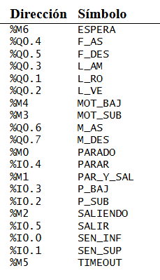
Programa listas y diagramas
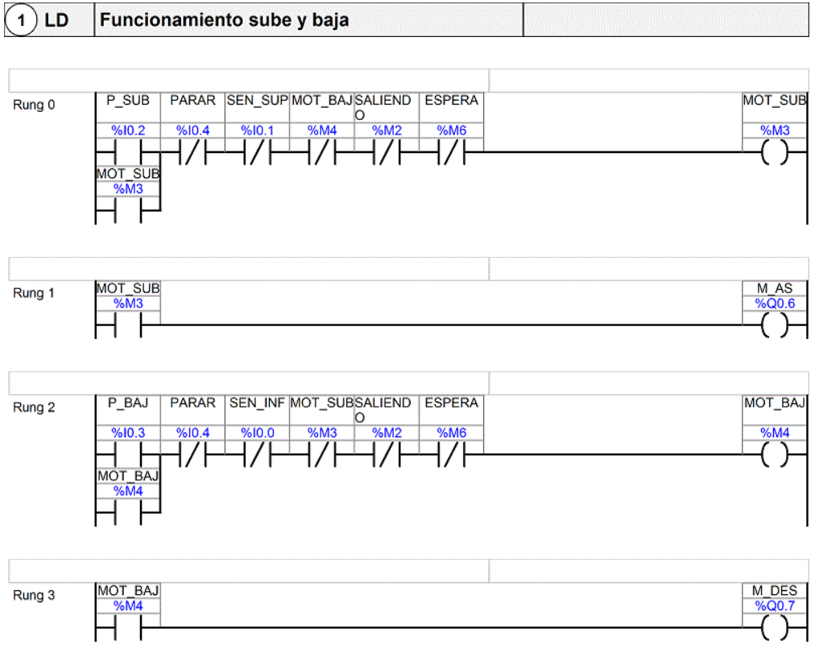
El primer paso para el desarrollo de este programa fue identificar las diferentes variables para posteriormente realizar la lógica del movimiento del motor. Para realizar dicha lógica hubo que realizar una configuración similar a la del ejercicio anterior, teniendo en cuenta una diferencia clave entre el valor lógico del movimiento del motor y el de la flecha de subida y bajada, variando estos al momento de seleccionar el valor de “PARAR”.
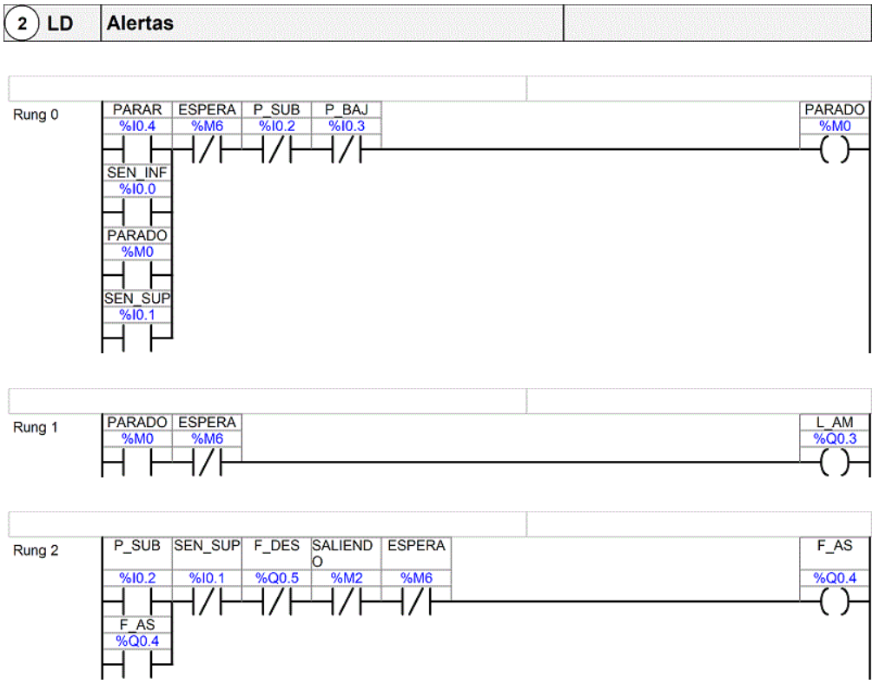
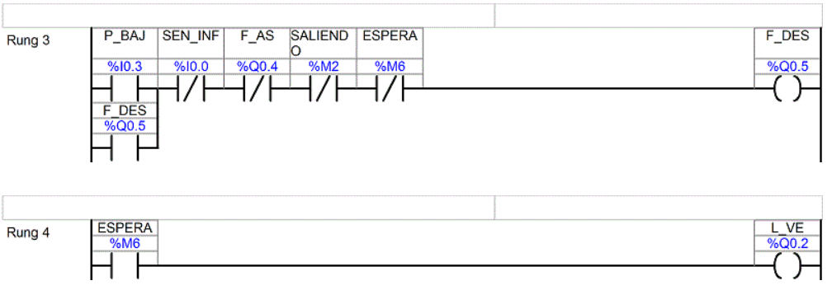
Otro aspecto importante que se tuvo que considerar en la lógica fue la configuración de las señales y alertas, teniendo que configurar una situación especial para el sistema parado, ya que tanto los fines de carrera como el mismo botón de PARAR llevan al sistema a esta condición. Ademas se realizo una realimentación de este valor lógico para compensar la disposición sin retención del pulsador.

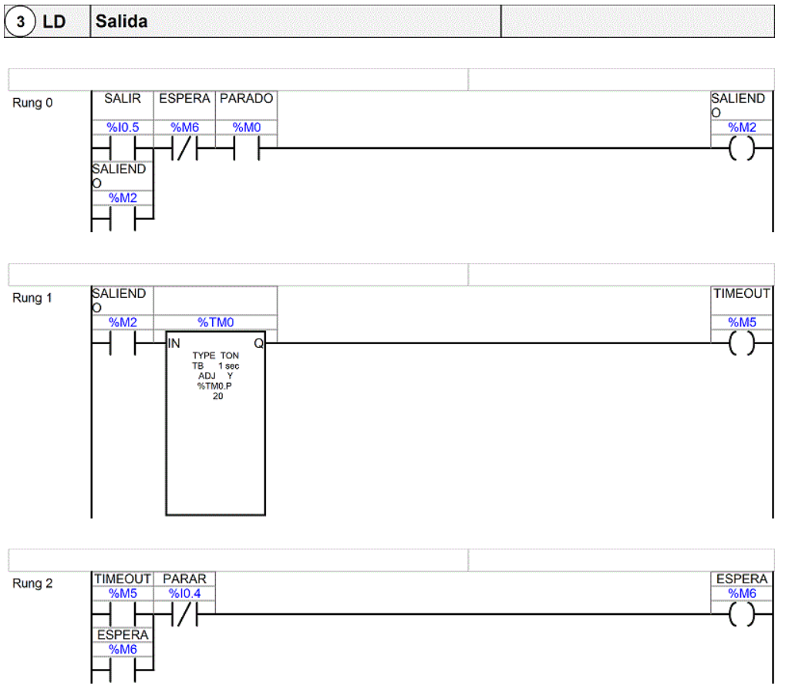
Por último, se tuvieron que considerar varios estados extra además de los mencionados en los requerimientos como estados intermedios para configurar la lógica generar del elevador.
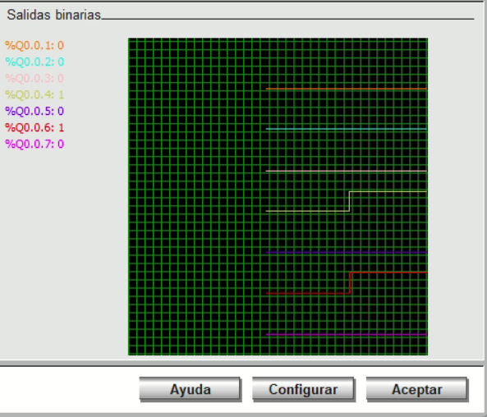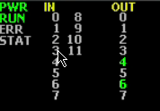

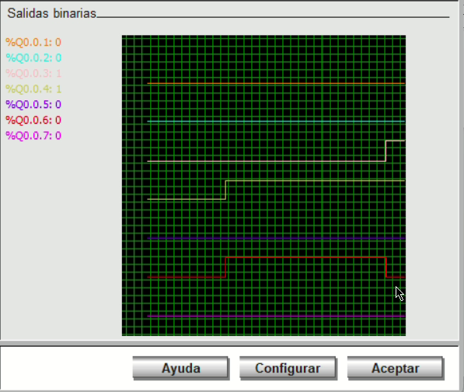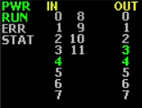
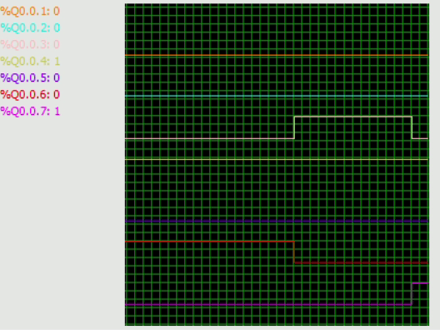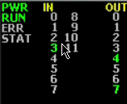
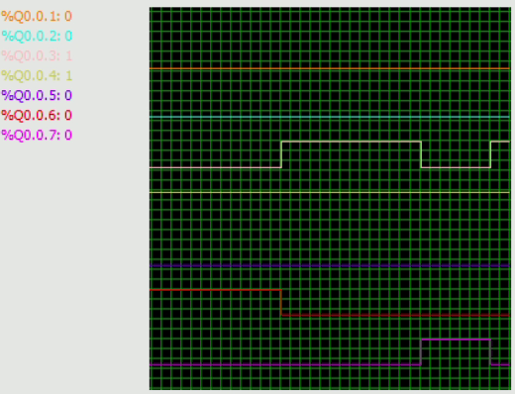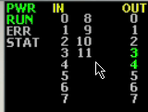
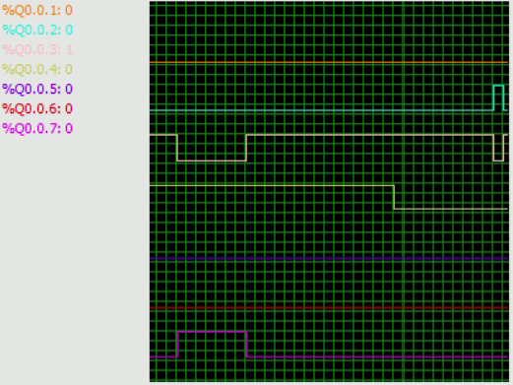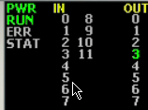

En la secuencia de imágenes previamente dispuesta se puede ver como se selecciona una direccion para el movimiento del motor y se enciende el motor y el indentificador. Luego se intenta cambiar la direccion sin parar el elevador y no funciona. Se sigue deteniendo el elevador y seleccionando la direccion opuesta. Luego se presiona el pulsador de SALIR pero no ocurre nada porque el elevador no se encuentra parado. Cuando se lo detiene comienza la secuencia de salida.
Se anexa el código en formato IL obtenido mediante la exportación del documento:
SECTION 1
(*SECTTITLE:Funcionamiento sube y baja*)
(*SECTCOMMENT:*)
LD %I0.0.2
OR %M3
ANDN %I0.0.4
ANDN %I0.0.1
ANDN %M4
ANDN %M2
ANDN %M6
ST %M3
LD %M3
ST %Q0.0.6
LD %I0.0.3
OR %M4
ANDN %I0.0.4
ANDN %I0.0.0
ANDN %M3
ANDN %M2
ANDN %M6
ST %M4
LD %M4
ST %Q0.0.7
SECTION 1
(*SECTTITLE:Alertas*)
(*SECTCOMMENT:*)
LD %I0.0.4
OR %I0.0.0
OR %M0
OR %I0.0.1
ANDN %M6
ANDN %I0.0.2
ANDN %I0.0.3
ST %M0
LD %M0
ANDN %M6
ST %Q0.0.3
LD %I0.0.2
OR %Q0.0.4
ANDN %I0.0.1
ANDN %Q0.0.5
ANDN %M2
ANDN %M6
ST %Q0.0.4
LD %I0.0.3
OR %Q0.0.5
ANDN %I0.0.0
ANDN %Q0.0.4
ANDN %M2
ANDN %M6
ST %Q0.0.5
LD %M6
ST %Q0.0.2
SECTION 1
(*SECTTITLE:Salida*)
(*SECTCOMMENT:*)
LD %I0.0.5
OR %M2
ANDN %M6
AND %M0
ST %M2
BLK %TM0
LD %M2
IN
OUT_BLK
LD Q
ST %M5
END_BLK
LD %M5
OR %M6
ANDN %I0.0.4
ST %M6

  - Ejercicio 6
Este ejercicio tiene como solicitud implementar un programa capaz de encender una piloto AMARILLO luego de contar 5 eventos producidos en una entrada. Luego de 10 segundos cambiar a piloto VERDE, manteniéndolo así durante 10 segundos más, antes de apagar todo y reiniciar el contador.
Configuración del hardware
TWDLMDA20DUK
Símbolos
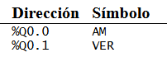
Programa listas y diagramas
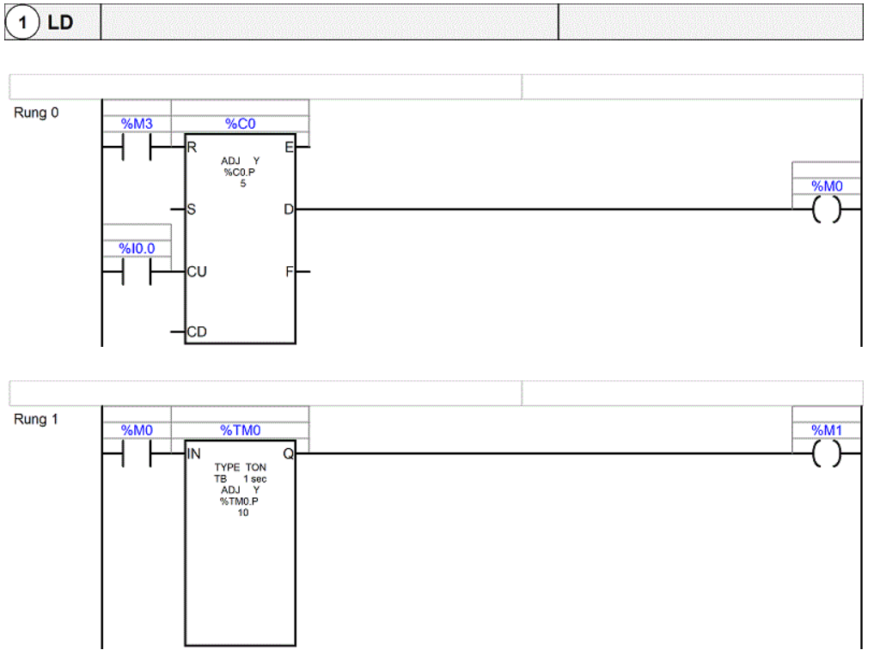
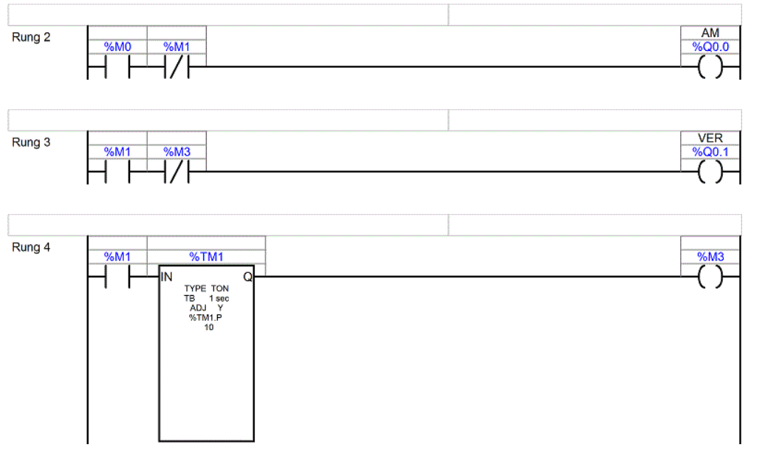
Se puede observar que el programa realizado ingresa una señal al contador %C0 mediante el interruptor %I0.0 y como el prescaler esta configurado a 5, una vez que se presiona el pulsador sin retención 5 veces (o se prende y apaga) se prende la salida D, dándole un valor de 1 a la memoria %M0. Esta memoria hace que comience el contador del timer %TM0, que al estar configurado con TON va aumentando el valor mientras el valor de la memoria no cambie. Una vez llega a los 10s (valor de prescaler configurado) pone en 1 el valor de %M1. Esto hace que se detenga y reinicie el timer, que se apague la salida %Q0.0 que se había prendido al llegar el contador a 5 acciones, y enciende la salida %Q0.1. Gracias al valor de la memoria %M1 se enciende el timer %TM1, que al llevar a su valor de prescaler setea en 1 a %M3, lo que reinicia el contador.
En las siguientes imágenes se puede observar la secuencia descripta.
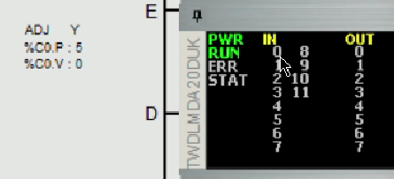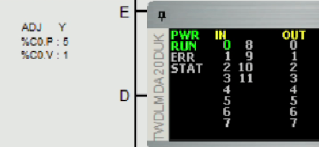
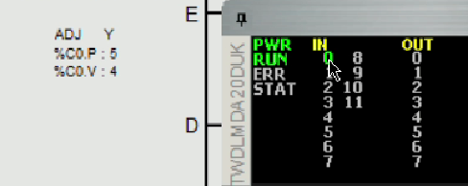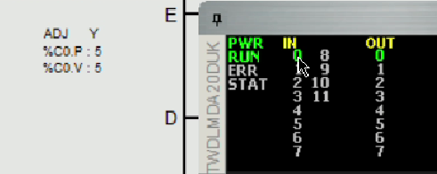
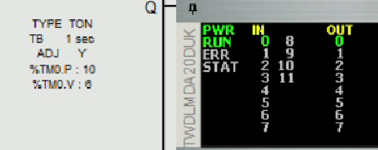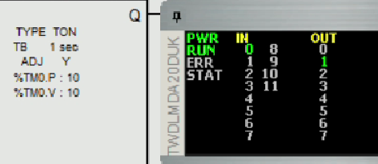
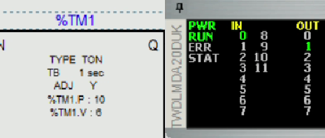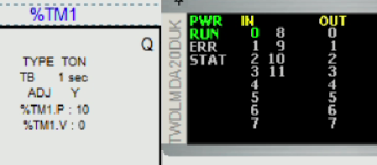
Se anexa el código en formato IL obtenido mediante la exportación del documento:
SECTION 1
(*SECTTITLE:*)
(*SECTCOMMENT:*)
BLK %C0
LD %M3
R
LD %I0.0.0
CU
OUT_BLK
LD D
ST %M0
END_BLK
BLK %TM0
LD %M0
IN
OUT_BLK
LD Q
ST %M1
END_BLK
LD %M0
ANDN %M1
ST %Q0.0.0
LD %M1
ANDN %M3
ST %Q0.0.1
BLK %TM1
LD %M1
IN
OUT_BLK
LD Q
ST %M3
END_BLK

  - Ejercicio 7
El ejercicio presente solicita implementar un programa que encienda desde 0 a 4 LEDS, simultáneos, según el valor detectado en la segunda entrada analógica del autómata disponible en el laboratorio, considerando incrementos proporcionales del 20% de la tensión de entrada, para encender/apagar cada LED.
Configuración del hardware
TWDLMDA20DUK
Programa listas y diagramas
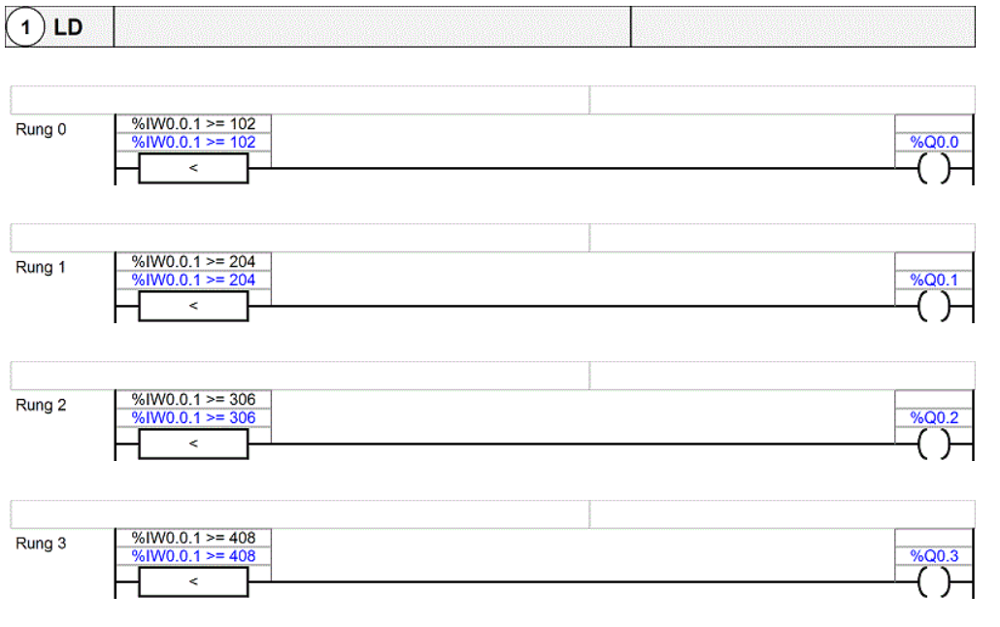
En las siguientes imágenes se puede observar como el sistema prende la salida %Q0.0 cuando se iguala o supera el valor analógico de 102 correspondiente al 20% del rango total del sensor (En la imagen se observa que se alcanza el 119), luego se puede observar como el sistema prende la salida %Q0.1 cuando se iguala o supera el valor analógico de 204 correspondiente al 40% del rango total del sensor (En la imagen se observa que se alcanza el 250). Siguiendo con la simulación se observa como la entrada analógica se posiciona en 350, encendiendo la salida %Q0.2, la cual se acciona al igualar o superar el 60% con un valor de 306. Finalmente observamos como con 450 encendemos la ultima salida %Q0.3, la cual se pone en 1 con valores de la entrada analógica mayor a 408 correspondiente al 80% del máximo

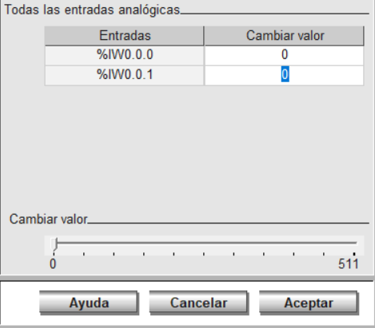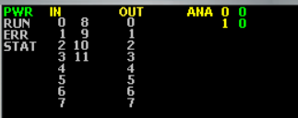
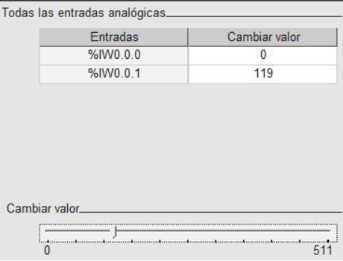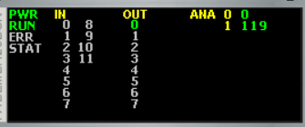

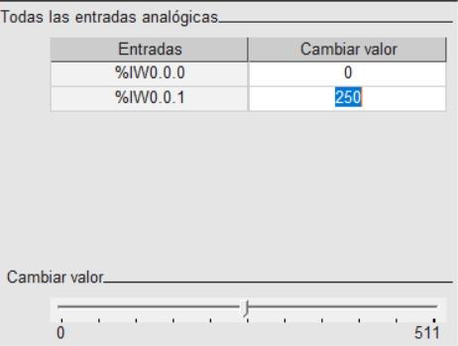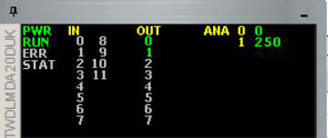

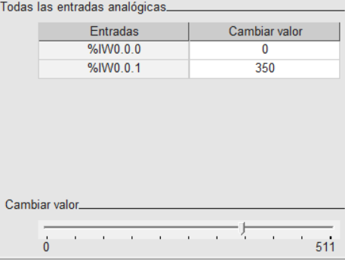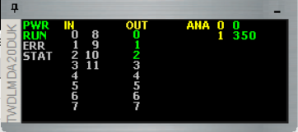

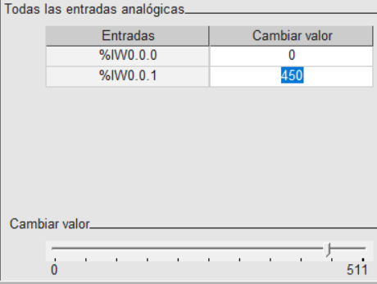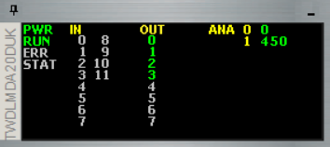
Para finalizar el informe se anexa el código en formato IL obtenido mediante la exportación del documento:
SECTION 1
(*SECTTITLE:*)
(*SECTCOMMENT:*)
LD [ %IW0.0.1 >= 102 ]
ST %Q0.0.0
LD [ %IW0.0.1 >= 204 ]
ST %Q0.0.1
LD [ %IW0.0.1 >= 306 ]
ST %Q0.0.2
LD [ %IW0.0.1 >= 408 ]
ST %Q0.0.3

